Şimdi sizinle adres tarifi ile ilgili bir etkinlik yapacağız.
Bu etkinliğe göre turistik bir şehirde, bir otelde konaklıyorsunuz. Sizinle aynı otelde kalan bir turist size şehir merkezinde bulunan heykele gitmek istediğini, ancak yolu bilmediğini söylüyor.
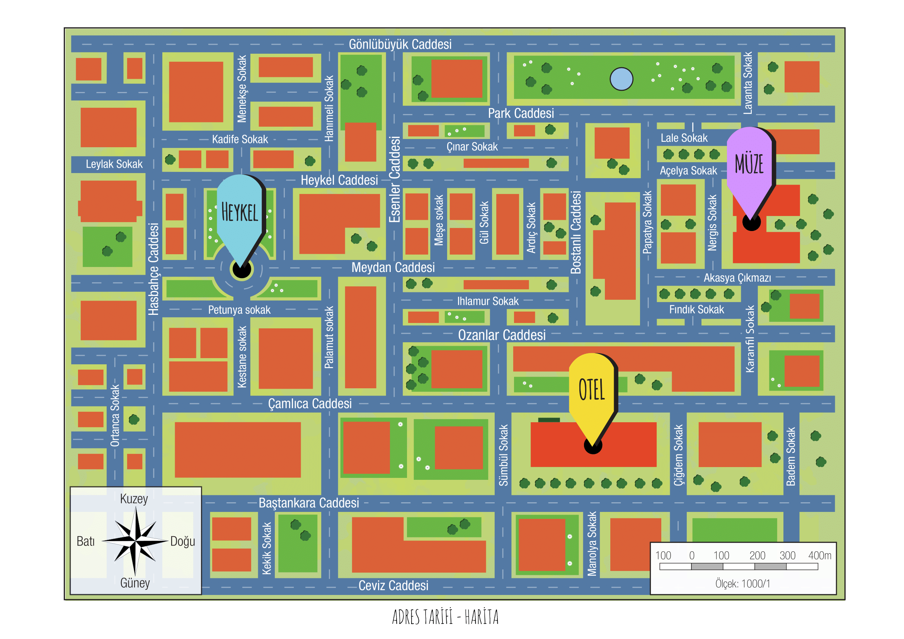
Ne dersiniz? Haritaya göre yolu tarif edebilir misiniz?
Etkinlik: Turistin heykele ulaşmak için, hangi basamakları takip etmesi gerektiğini sıralı ve numaralı bir şekilde yazalım.
- ……
- …..

